Создание коллекции происходит в два этапа

1. Сначала мы объявляем тип(type) коллекции
2. Затем объявляем переменную этого типа

* Обращение к элементу коллекции имеет следующий синтаксис: variable_name(index)
* Переменные типа коллекции могут принимать значение NULL (и сами элементы коллекций тоже).
* Возможны многомерные коллекции (коллекции коллекций)

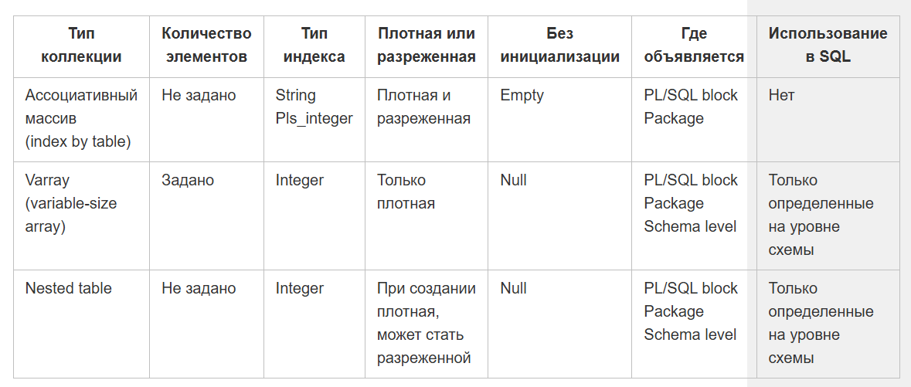

* VARRAY и Nested Table после объявления не инициализирован. Он не готов к использованию, пока вы явно не инициализируете его с помощью конструктора.

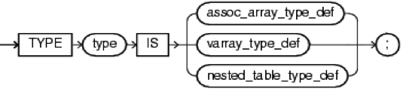

**Ассоциативный массив**

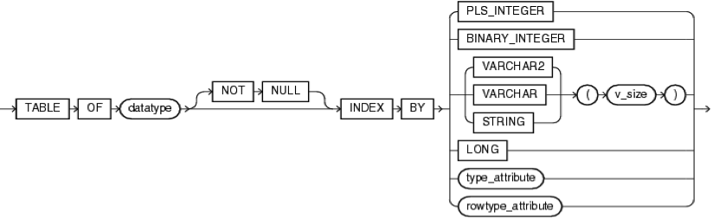

TYPE assoc_array IS TABLE OF NUMBER INDEX BY PLS_INTEGER;

**Varray**

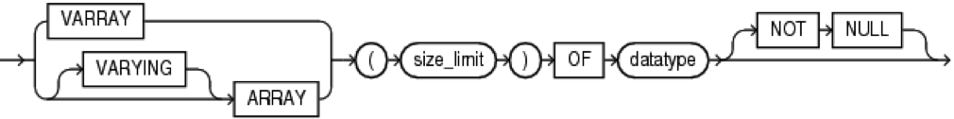

TYPE varray_type IS VARRAY(5) OF VARCHAR2(50);

**Nested table**



TYPE nested_table_type IS TABLE OF VARCHAR2(50);

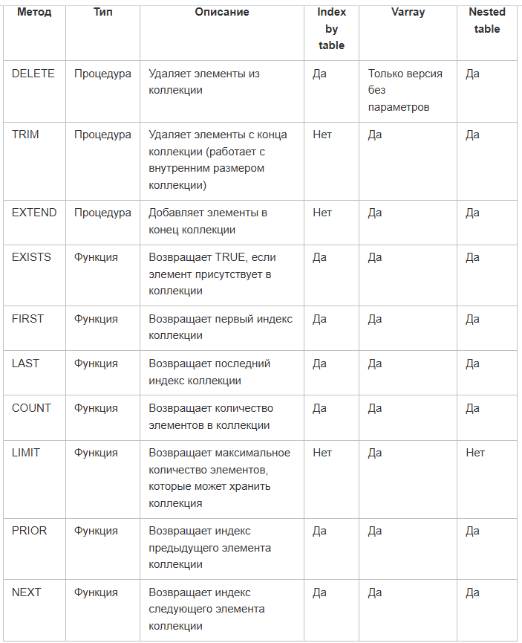

**Bulk Collect** — это мощная функция Oracle PL/SQL, которая позволяет **эффективно извлекать большие объемы данных из базы данных в коллекции**.

* **Bulk Collect** позволяет:
  + Извлекать множество строк из базы данных за один вызов.
  + Сохранять эти строки в коллекции (например, в Nested Table, VARRAY или ассоциативном массиве).
  + Уменьшить количество контекстных переключений между SQL и PL/SQL, что повышает производительность.

SELECT column1, column2, ...

BULK COLLECT INTO collection1, collection2, ...

FROM table_name

WHERE condition;

* collection1, collection2 — это коллекции (Nested Table, VARRAY или ассоциативные массивы), в которые будут сохранены данные.

FETCH cursor_name BULK COLLECT INTO collection_name [LIMIT limit_value];

INSERT INTO table_name (columns) VALUES (values)

RETURNING column1, column2 BULK COLLECT INTO collection1, collection2;

UPDATE table_name SET column1 = value1 WHERE condition

RETURNING column1, column2 BULK COLLECT INTO collection1, collection2;

DELETE FROM table_name WHERE condition

RETURNING column1, column2 BULK COLLECT INTO collection1, collection2;

